Mes fiches personnages célèbres

Carte d’identité
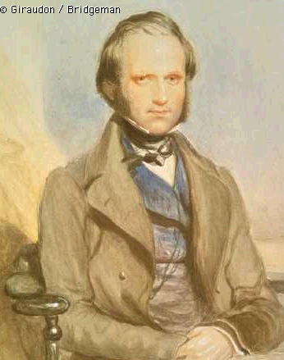
Nom : …………………………………………….
Prénom : ……………………………………...…
Pseudonyme : …………………………………..
Année de naissance : ………………………….
Année de décès : …………...………………….
Nationalité : ………………………….………….
Profession : ………………………….………….
Spécialité : …………………………...………….
Notes : ……………………….…………………..
……………………….……………………….…..
……………………….……………………….…..
Charles Darwin. Naturaliste britannique (Shrewsbury, Shropshire, 1809 — Down, Kent, 1882).
L'un des biologistes les plus importants de l'histoire des sciences, Charles Darwin demeure, pour les scientifiques, l'auteur ayant pour la première fois démontré que l'évolution des espèces est une réalité et, pour le grand public, le père de la théorie selon laquelle «l'homme descend du singe».

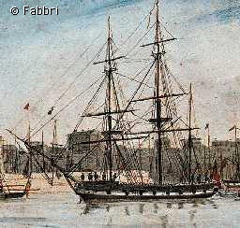
Charles Darwin est né en 1809 à Shrewsbury (à l'ouest de Birmingham). À l'âge de seize ans, il est envoyé à l'université d'Édimbourg pour y faire des études de médecine, mais il les arrête et son père lui propose de devenir pasteur et de suivre des études classiques à l'université de Cambridge. Cependant, la matière qui l'intéresse depuis toujours est l'histoire naturelle: au cours de son enfance, il a pris goût aux collections (coléoptères, minéraux) et à l'observation des oiseaux lors de randonnées dans la campagne. Il fréquente des clubs d'histoire naturelle et il recherche la compagnie de naturalistes chevronnés. À Cambridge, il se lie d'amitié avec son professeur de botanique, grâce auquel il sera recruté pour participer à un voyage d'exploration des côtes de l'Amérique du Sud, à bord d'un navire de la marine royale, le Beagle.
Le vaisseau appareille le 27 décembre 1831 pour un voyage qui va durer cinq ans (jusqu'au 2 octobre 1836) et qui bouleversera le destin de Charles Darwin.
Durant tout le voyage, Darwin fait des observations géologiques sur les côtes sud-américaines, recueille des fossiles et des spécimens de toutes sortes d'animaux actuels (oiseaux, amphibiens, crustacés, insectes). Son catalogue répertorie 3 907 spécimens différents ramenés sur le bateau, à la fin du voyage.
Ce n'est qu'après son retour, en 1837, lorsqu'il essaya de mettre de l'ordre dans les observations rapportées de son voyage, qu'il eut ses premières intuitions, selon lesquelles les espèces peuvent évoluer. Il mit cependant plus de vingt ans à élaborer et à publier sa théorie de la «descendance avec modification», ou théorie de l'évolution des espèces.
L'œuvre de Darwin a constitué une véritable révolution de l’idée qu’on se faisait de la place de l'homme dans l'Univers. Plus exactement, Darwin a achevé le mouvement amorcé par Copernic et Galilée, trois siècles plus tôt, consistant à «détrôner» l'homme de sa position dominante dans le cosmos.
La théorie de l'évolution de Darwin.
Avec Darwin, au XIXe siècle, c'est la place même de l'homme sur la Terre qui est remise en question: selon le naturaliste, l'homme est apparu sur la Terre par le même mécanisme que les autres espèces animales, c’est-à-dire en descendant d'espèces ancestrales (vraisemblablement des singes), il n’a donc pas, comme le dit la Bible, été créé par Dieu.
Cette théorie de l'évolution des espèces s'oppose à la notion même de création par Dieu de la totalité des espèces. La vision chrétienne du monde, qui a dominé jusqu'au XIXe siècle, s'est effondrée après la publication, en novembre 1859, de l'ouvrage fondamental de Darwin, De l'origine des espèces par voie de sélection naturelle, qui suscita dans le monde entier des discussions passionnées.
Retenons 2 notions :
- descendances avec modification : au travers des générations, les « petits » se modifient et naissent légèrement différents de leurs parents. Ils transmettront ce changement à leurs petits, qui le transmettront à leur tour…etc, jusqu’à former une nouvelle espèce animale.
- Sélection naturelle : parmi les individus d’une espèce, les plus forts et les mieux adaptés résistent mieux et se reproduisent plus que les autres. Si les modifications rendent les descendants plus forts et mieux adaptés, ils se reproduisent plus et les autres (non modifiés et donc moins bien adaptés) disparaîtront.

